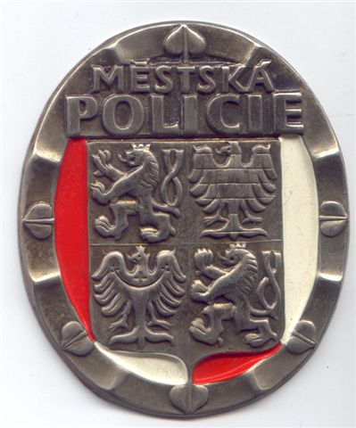
Preventivní aktivity MP Mladá Boleslav 2020
Městská policie Mladá Boleslav realizuje celkem 27 různých preventivních programů pro všechny věkové skupiny obyvatelstva města i jeho okolí. Ročně strážníci proškolí mezi 8-9 tisíci občanů. Jednotlivé preventivní programy na sebe systematicky navazují a děti prostřednictvím programů získávají potřebné znalosti týkající se jejich bezpečnosti od mateřských škol až do dospělosti. Preventivní programy realizujeme i mimo Mladou Boleslav a to vždy výslovně na základě žádostí školských zařízení a po konzultaci s P ČR.
Mateřské školy: 5. preventivních programů
„Bezpečné chování“ Cílem preventivního programu je připravit děti na správné řešení nebezpečných situací. Jedná se například o kontakt s cizím člověkem, s nálezem použité injekční stříkačky, základy protidrogové výchovy.
„Bezpečné chování v dopravě“ Cílem preventivního programu je připravit děti na správné řešení nebezpečných situací dopravě. Jedná se o tréning správného přecházení vozovky, používání reflexních prvků a podobně.
„Mobilní dopravní hřiště“ Cílem preventivního programu je utvrdit získané teoretické návyky z předchozího preventivního programu a převést je do praxe na mobilním dopravním hřišti.
„ Exkurze u MP“ Cílem preventivního programu je dětem přiblížit práci strážníků, policistů, se zaměřením na posílení důvěry dětí k uniformě.
„Bezpečně se zvířaty“ Cílem preventivního programu je dětem vysvětlit, na základě atraktivní ukázky výcviku služebního psa městské policie, bezpečné chování ke zvířatům, včetně tréningu bezpečnostní polohy.

Základní školy: 9. preventivních programů
„Bezpečné chování I a II.“ Program navazuje na programy z MŠ. Cílem preventivního programu je připravit děti na správné řešení nebezpečných situací s cílem takovým jednáním předcházet. Drhá část programu je zaměřená na praktickou výuku komunikace s pracovníky tísňových linek.
„Základy právního vědomí“ Cílem preventivního programu je dětem vysvětlit smysl a účel práva jako prostředku k prosazování zákonnosti. Seznámení se základními právními pojmy.
„Nebezpečný internet“ Cílem preventivního programu je připravit děti na nebezpečí, která na ně číhají při komunikaci prostřednictvím mobilních technologií.
„Stop závislostem!“ Cílem preventivního programu je dětem ukázat nebezpečí, které pro ně znamená užívání návykových látek. Program čerpá z publikací Prim. MUDr. Karla Nešpora CSc.
„ Exkurze u MP“ Cílem preventivního programu je dětem přiblížit práci strážníků, policistů, se zaměřením na potenciální budoucí výběr povolání. Navazuje na programy školských zařízení.
„Sociálně patologické jevy“ Cílem preventivního programu je děti informovat i o dalších nebezpečných jevech ve společnosti.(Nejčastěji se realizuje s konkrétním zaměřením dle požadavku školy, například šikana, kyberšikana apod.
„ Listina základních práv a svobod“ Cílem preventivního programu je dětem vysvětlit hodnotový princip naší společnosti s přihlédnutím k návaznosti na trestní řád. Navazuje na výuku v předmětu Občanská výchova.
„ Bezpečně se zvířaty“ Preventivní program navazuje na programy realizované v MŠ. Jeho cílem je dětem vysvětlit pravidla bezpečného chování ke zvířatům, včetně tréningu bezpečnostní polohy.

Střední školy a učiliště: 4. preventivní programy
„Základy právního vědomí II.“ Cílem preventivního programu je studentům vysvětlit smysl a účel práva jako prostředku k prosazování zákonnosti. Jejich trestní odpovědnost a další aspekty vyplývající z trestní odpovědnosti.
„Nebezpečný internet II.“ Cílem preventivního programu je připravit studenty na nebezpečí, která na ně číhají při komunikaci prostřednictvím mobilních technologií se zaměřením, aby se nestali obětí ani pachatelem trestné činnosti.
„Stop závislostem! II.“ Cílem preventivního programu je studentům ukázat nebezpečí, které pro ně znamená užívání návykových látek v návaznosti na páchání trestné činnosti. Program čerpá z publikací Prim. MUDr. Karla Nešpora CSc.
„ Sebeobrana“ Cílem preventivního programu je připravit rizikové skupiny mládeže na řešení krizových situací.

Senioři: 7. preventivních programů
„Bezpečné chování“ Cílem preventivního programu je seniorům přiblížit prostřednictvím kritického myšlení základní bezpečnostní pravidla.
„Bezpečné chování na ulici“ Cílem preventivního programu je připravit seniory na bezpečný pohyb ve městě.
„Bezpečné chování v dopravě“ Cílem preventivního programu je připravit seniory na bezpečný pohyb ve městě v rámci dopravy.
„Jak se ubránit podvodníkům I.“ Cílem preventivního programu je prevence proti podvodným prodejcům.
„Jak se ubránit podvodníkům II.“ Program navazuje na předešlý preventivní program se zaměřením proti nekalým prodejním technikám.
„ Stop násilí na seniorech!“ Cílem preventivního programu je seniorům ukázat možnost legální ochrany a obrany proti domácímu násilí. Program čerpá z podkladů MVČR.

Občané v produktivním věku 3. preventivní programy
„Region bezpečného internetu„ Komplexní preventivní program se zaměřením na problematiku moderních komunikačních technologií.
„Nebezpečný internet“ Cílem preventivního programu je připravit dospělé občany na nebezpečí, která na ně i jejich děti číhají při komunikaci prostřednictvím mobilních technologií se zaměřením, aby se nestali obětí ani pachatelem trestné činnosti.
„ Bezpečí pro všechny“ Cílem preventivního programu je komunikace vhodných bezpečnostních technik včetně praktických ukázek pravidel bezpečného chování pro dospělé.

Zpracoval: policejní rada Mgr. Bc. Ondřej Kubala

